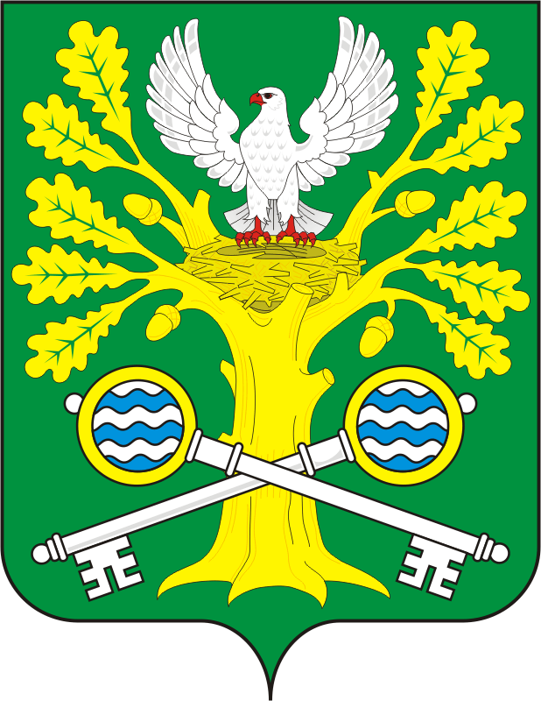

СОВЕТ ДЕПУТАТОВ МУНИЦИПАЛЬНОГО ОБРАЗОВАНИЯ
СТАРОСОКУЛАКСКИЙ СЕЛЬСОВЕТ САРАКТАШСКОГО РАЙОНА
ОРЕНБУРГСКОЙ ОБЛАСТИ
ЧЕТВЕРТЫЙ СОЗЫВ

РЕШЕНИЕ

внеочередного сорокового заседания Совета депутатов
муниципального образования Старосокулакский сельсовет
четвертого созыва

10 декабря 2024 года с.Старый Сокулак № 110

О передаче осуществления части полномочий администрации Старосокулакского сельсовета Саракташского района Оренбургской области администрации муниципального образования Саракташский район на 2025 год

Руководствуясь Федеральным законом от 06.10.2003 № 131-ФЗ «Об общих принципах организации местного самоуправления в Российской Федерации», Бюджетным кодексом Российской Федерации, Уставом муниципального образования Старосокулакский сельсовет Саракташского района, заслушав и обсудив финансово-экономическое обоснование по вопросу передачи части полномочий администрации муниципального образования Старосокулакский сельсовета администрации муниципального образования Саракташский район на 2025 год

Совет депутатов сельсовета

Р Е Ш И Л:
1. Администрации сельского поселения Старосокулакский сельсовет Саракташского района Оренбургской области передать администрации муниципального образования Саракташский район осуществление части своих полномочий согласно приложению к настоящему решению.

2. Администрации сельского поселения Старосокулакский сельсовет заключить Соглашение с администрацией муниципального образования Саракташский район о передаче осуществления части своих полномочий на 2025 год согласно пункту 1 данного решения.

3. Объём межбюджетных трансфертов на исполнение передаваемых полномочий, указанных в пункте 1 настоящего решения, определить в Соглашениях между органами местного самоуправления сельского поселения Старосокулакский сельсовет и муниципального образования Саракташский район.

4. Настоящее решение вступает в силу после его официального опубликования в информационном бюллетене «Старосокулакский сельсовет» и подлежит размещению на официальном сайте муниципального образования Старосокулакский сельсовет.

5. Контроль за исполнением данного решения возложить на постоянную комиссию Совета депутатов сельсовета по бюджетной, налоговой и финансовой политике, собственности и экономическим вопросам, торговле и быту (Пиянзина О.П.).

Председатель Совета  депутатов Старосокулакского сельсовета ___________________ Е.П.Тришечкина | Глава  Старосокулакского сельсовета _______________ С.Г. Смирнов

Разослано: администрации района, постоянной комиссии, прокуратуре района

Приложение
к решению Совета депутатов
Старосокулакского сельсовета
от 10.10.2024 № 110

П Е Р Е Ч Е Н Ь
части полномочий администрации сельского поселения
Старосокулакский сельсовет Саракташского района Оренбургской области, передаваемых администрации
муниципального образования Саракташский район на 2025 год

1 По обеспечению услугами организаций культуры и библиотечного обслуживания жителей поселения
Статьи расходов:
статья 211 – заработная плата;
статья 212 – прочие несоциальные выплаты персоналу в денежной форме;
статья 213 – начисления на выплаты по оплате труда;
статья 226 – прочие работы, услуги;
статья 266 – социальные пособия и компенсация персоналу в денежной форме;
статья 310 – увеличение стоимости основных средств;
статья 345 – увеличение стоимости мягкого инвентаря;
статья 346 – увеличение стоимости прочих оборотных запасов (материалов)
статья 349–увеличение стоимости прочих материальных запасов однократного применения.

